**森林火险气象等级预报**

2025年09月21日

**湖南省气象台 签发：陈静静**

一、未来三天天气预报

**今晚至23日白天受东风扰动影响，省内多分散性降水；23日晚至24日白天，受台风“桦加沙”外围云系影响，湘东、湘南风力加大、降水加强。具体预报：**

**今天晚上至明天白天**，阴天间多云，大部分地区有小雨；北风3～4级；最高气温湘东、湘南25～30℃，其他地区21～24℃，最低气温18～22℃。

**22日晚上至23日白天**，湘中以南多云转小雨，其中株洲南部、郴州东北部局地中雨，其他地区多云间阴天，其中湘西北局地有小雨；北风3～4级；最高气温湘中以南25～30℃，其他地区20～24℃，最低气温19～23℃。

**23日晚上至24日白天**，湘东、湘南阴天有小到中雨，其中湘东南部分地区大雨，株洲南部、郴州东北部局地暴雨，其他地区多云，其中湘西北局地有小雨；北风3～4级，局地阵风7～9级；最高气温湘西、湘西北25～28℃，其他地区22～24℃，最低气温18～21℃。

二、未来三天森林火险气象等级预报

**22日**，全省大部分地区森林火险气象等级较低。（图1)

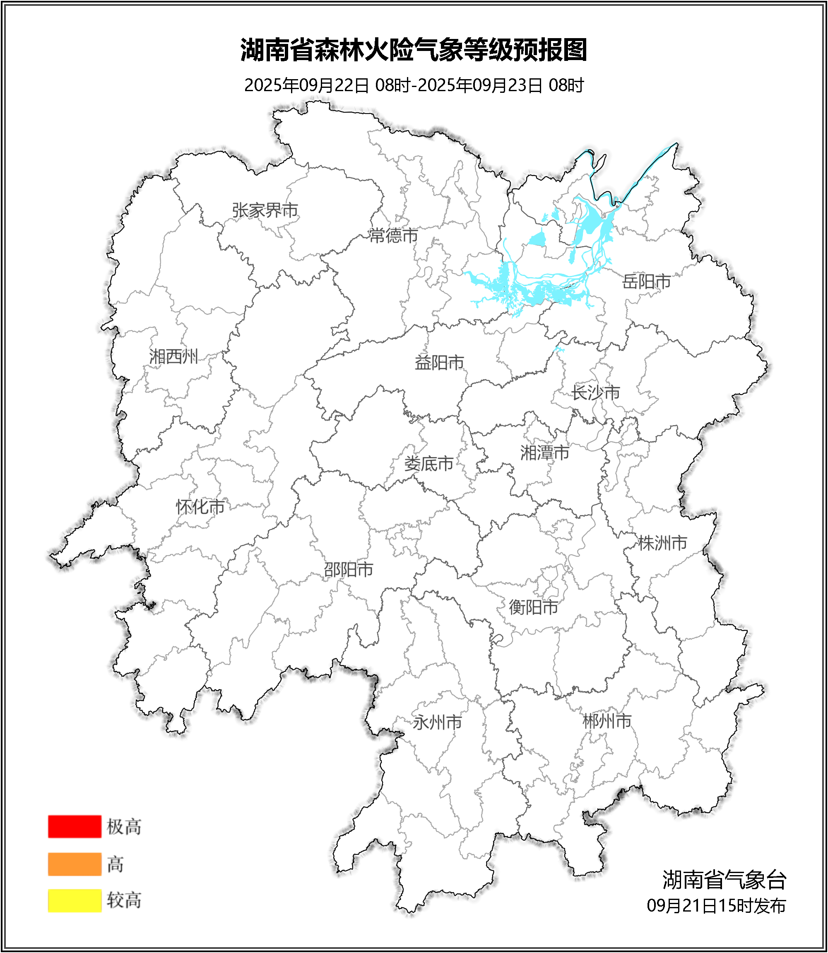

**图1 湖南森林火险气象等级预报（09月22日）**

**23日**，全省大部分地区森林火险气象等级较低。（图2)

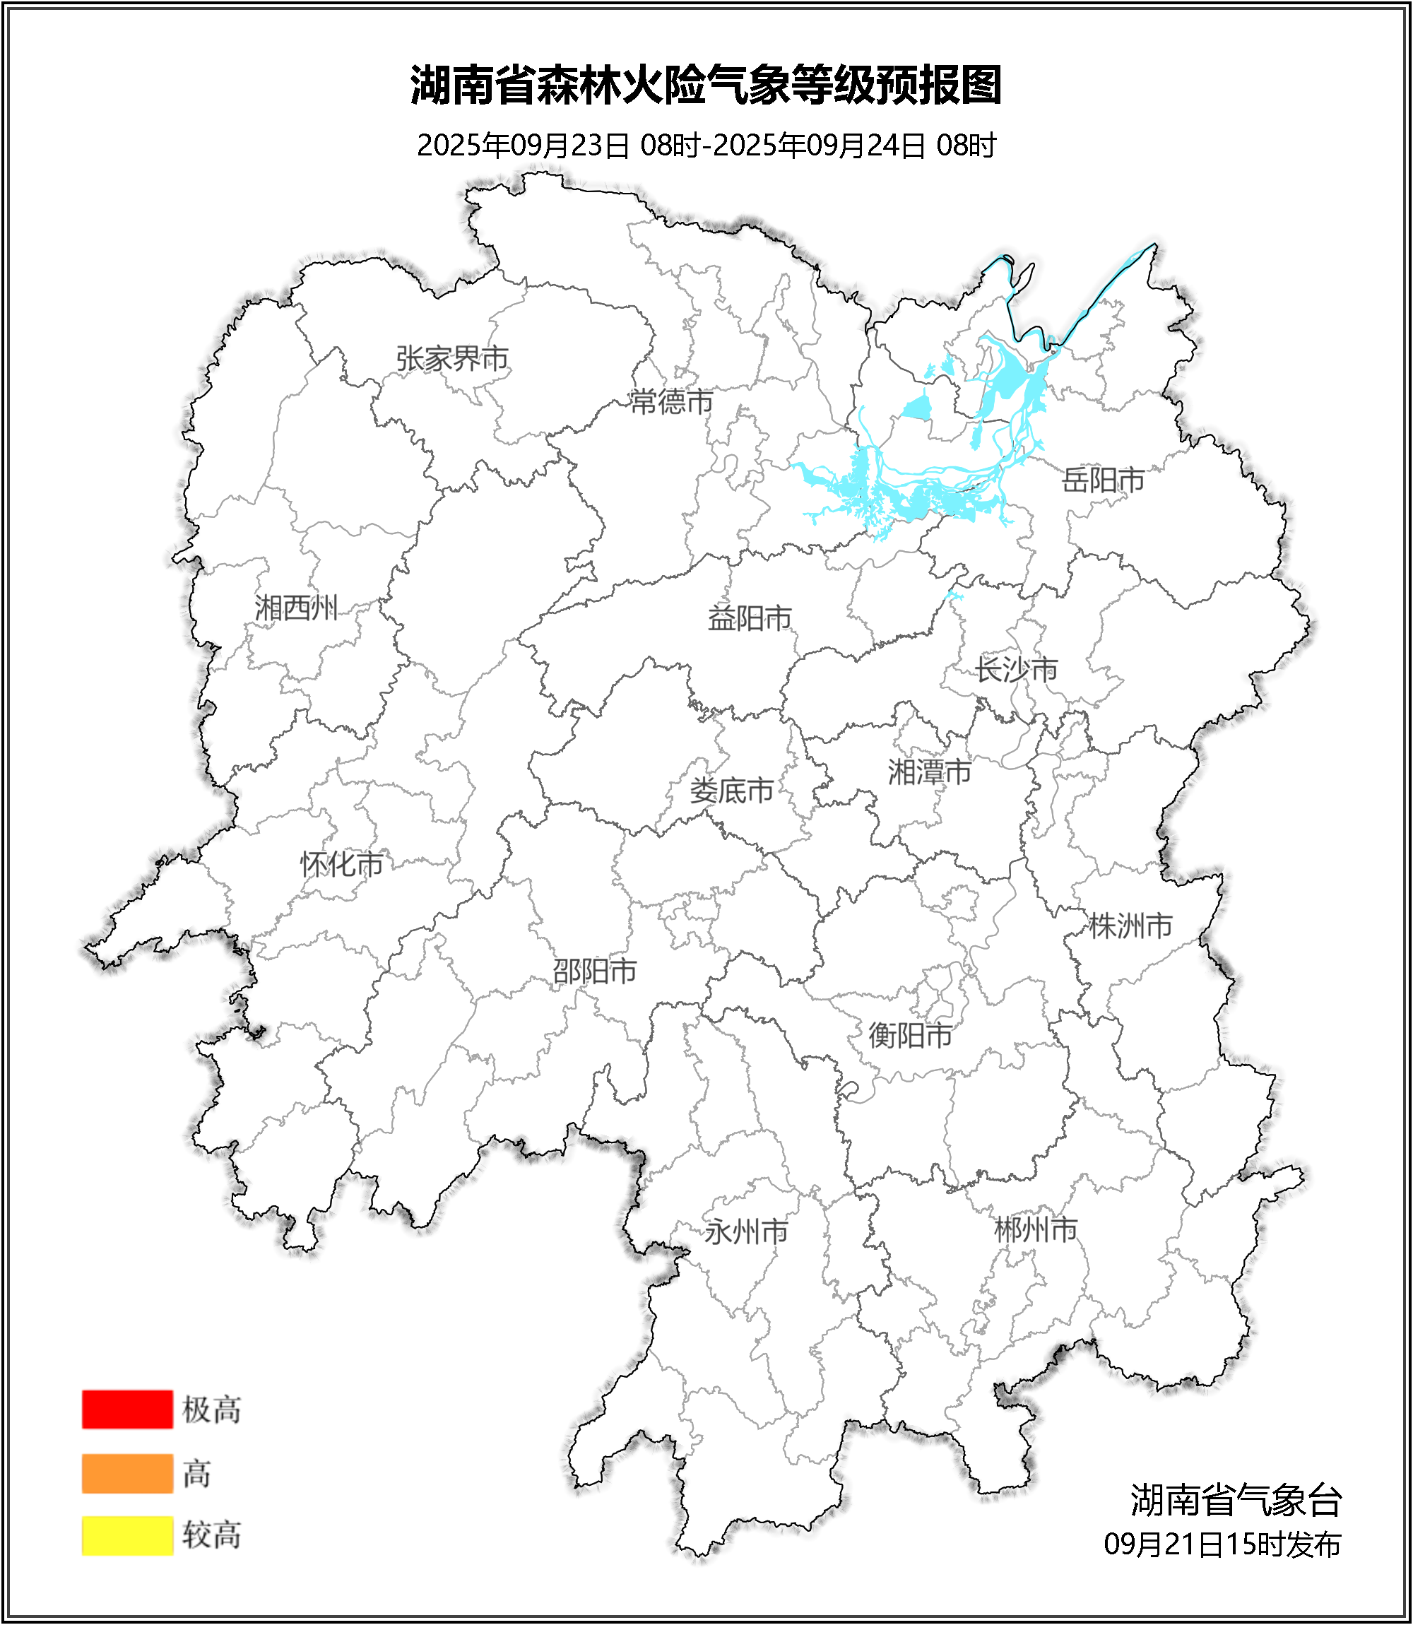

**图2 湖南森林火险气象等级预报（09月23日）**

**24日**，全省大部分地区森林火险气象等级较低。（图3)

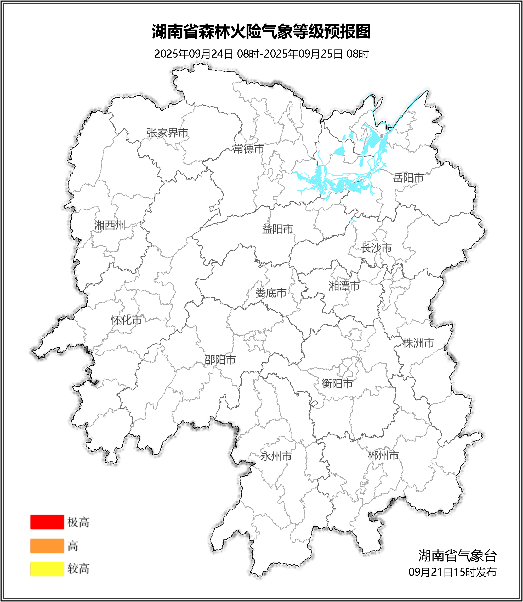

**图3 湖南森林火险气象等级预报（09月24日）**

三、关注与建议

未来三天，全省大部分地区森林火险气象等级较低。

湖南省气象台